Практичне заняття № 3
Тема: Управління життєвим циклом програмного продукту та інструменти програмної інженерії
Варіант 3. Фітнес-клуб
Умовна назва системи: «FitFlow» — застосунок запису на групові тренування
Проєкт продовжує Практичні заняття № 1–2
Виконав: Мінчук Роман
Склад команди (запланований на етапі реалізації): Full-stack розробник, Мобільний розробник, Тестувальник
Форма виконання: індивідуально
2026

Завдання 1. Вибір моделі SDLC

1.1. Картка проєкту
Поле | Значення
Назва проєкту | FitFlow — застосунок запису на групові тренування у мережі фітнес-клубів
Тип системи | Mobile (клієнтський застосунок iOS/Android) + Web (кабінети адміністратора й тренера)
Замовник | Комерційна мережа фітнес-клубів (приватний бізнес), 2 зали, близько 1200 клієнтів
Розмір команди | 3 особи: full-stack розробник, мобільний розробник, тестувальник
Очікуваний термін | 12 тижнів (3 місяці) до запуску MVP
Стабільність вимог | Можуть змінюватись — перелік абонементів (FR-06/FR-13/NFR-05) замовник надасть пізніше й вимоги уточнюються по ходу проєкту

1.2. Оцінка проєкту за критеріями
Критерій проєкту | Ваша відповідь | Орієнтовна модель SDLC | Пов'язаний метод
Вимоги стабільні, замовник — держустанова або тендер | Ні — замовник приватний, юридичної сили в документа немає, тендерних процедур немає | Waterfall | Структурні
Потрібна формальна верифікація (критична система) | Ні — система не є критичною для життя чи безпеки людей, ціна помилки невисока | V-модель | Формальні
Вимоги уточнюються ітераційно, ОО-аналіз і проєктування | Частково — перелік абонементів ще не визначено, він уточнюється по ходу розробки | Ітераційна модель (RUP) | Об'єктно-орієнтовані
Високі ризики, великий інноваційний проєкт | Ні — типовий MVP; єдиний ризик — інтеграція з SDK турнікета, він локалізований і контрольований | Спіральна | Універсальна
Команда невелика, потрібні регулярні часті релізи | Так — команда 3 особи, потрібно контролювати обсяг MVP за 12 тижнів короткими ітераціями з демонстрацією результату | Scrum / Kanban | Гнучкі (Agile)

1.3. Обґрунтування вибору
Для проєкту «FitFlow» обрано модель Scrum з елементами Kanban-дошки для візуалізації потоку задач. Команда невелика (3 особи), а термін жорстко обмежений 12 тижнями, тому короткі спринти по 2 тижні дозволяють регулярно демонструвати робочий приріст функціоналу замовнику й контролювати обсяг MVP. Частина вимог свідомо залишена відкритою (перелік абонементів ще не надано), що несумісне з Waterfall чи V-моделлю, де кожна фаза вимагає повного й затвердженого набору вимог до переходу далі. Проєкт не є критичним для безпеки людей, тому важка формальна верифікація за V-моделлю чи об'ємна документація ГОСТ-типу є невиправданими витратами часу для команди з трьох осіб. Єдиний технічний ризик — інтеграція з SDK турнікета — локалізований у межах одного спринту (Спринт 3) і не вимагає спірального підходу з окремим циклом аналізу ризиків на кожній ітерації. Гнучка модель також природно узгоджується з обраним стандартом ТЗ (SRS замість ГОСТ), обраним у Практичному занятті № 2 саме через потребу в ітеративності та трасованості вимог до Use Case.

Завдання 2. Фази життєвого циклу та дорожня карта

2.1. Фази життєвого циклу
Оскільки проєкт веде розробку за Scrum, фази «Проєктування», «Розробка» й «Тестування» не виконуються одноразово послідовно, а повторюються щоспринту; нижче вказано, на яких спринтах кожна фаза переважає.
Фаза | Зміст | Тривалість | Артефакти | Відповідальний
Аналіз вимог | Уточнення вимог замовника (зокрема переліку абонементів), формалізація й актуалізація Backlog | Спринт 0 (1 тиждень) + постійно по ходу проєкту | SRS (Практичне № 2), Backlog вимог, матриця трасованості UC → FR | Мінчук Р. (Product Owner / full-stack розробник)
Проєктування | Архітектура клієнт-сервер, модель БД, UX кабінетів, специфікація інтеграції з SDK турнікета | Спринти 1–2 (тижні 1–4) | ERD бази даних, API-специфікація (OpenAPI), Wireframes кабінетів, архітектурна схема | Full-stack розробник, Мобільний розробник
Розробка | Кодування функціоналу FR-01…FR-11 за пріоритетом MoSCoW | Щоспринту, Спринти 1–5 (тижні 1–10) | Вихідний код у репозиторії, юніт-тести, записи Code Review, звіт CI-збірки | Full-stack розробник, Мобільний розробник
Тестування | Функціональне тестування нового приросту, регресійне тестування, перевірка критеріїв прийнятності (AC) | Щоспринту + окремий приймальний спринт (тиждень 11) | Test Plan, Test Report, реєстр дефектів (Buglist), Acceptance Report | Тестувальник
Розгортання | Реліз MVP на проді, інтеграційне тестування турнікета на реальному обладнанні клубу, навчання персоналу | Спринт 6 (тиждень 12) | Release Notes, CI/CD pipeline, робочий build застосунку | Full-stack розробник
Супровід | Підтримка після запуску, моніторинг інцидентів, виправлення дефектів, розвиток за фідбеком | Постійно після тижня 12 | Changelog, звіти про інциденти, план підтримки (SLA) | Full-stack розробник, Тестувальник

2.2. Дорожня карта (Roadmap)
Спринт | Тижні | Фокус | Ключові результати
Спринт 0 | Тиждень 0 | Уточнення вимог, картка проєкту, вибір SDLC-моделі | SRS затверджено, Backlog сформовано
Спринт 1 | Тижні 1–2 | Архітектура + реєстрація (FR-01), розклад (FR-02) | Working skeleton застосунку, ERD, API v0.1 на staging
Спринт 2 | Тижні 3–4 | Бронювання (FR-03), скасування (FR-04) | Бронювання end-to-end працює на staging
Спринт 3 | Тижні 5–6 | QR-код і інтеграція турнікета (FR-05), кабінет тренера (FR-08) | Успішний тест на реальному турнікеті клубу
Спринт 4 | Тижні 7–8 | Абонементи (FR-06), історія (FR-07), push-нагадування (FR-11) | Push-нагадування працюють, кабінет клієнта повний
Спринт 5 | Тижні 9–10 | Кабінет адміністратора (FR-09, FR-10), NFR (безпека, продуктивність) | Адмінка готова, шифрування AES-256/TLS впроваджено
Спринт 6 (Реліз) | Тижні 11–12 | Приймальне тестування, виправлення дефектів, розгортання, навчання персоналу | MVP запущено в проді, DoD релізу виконано
Перевірка узгодженості: дорожня карта організована спринтами, а не жорсткими послідовними фазами, що відповідає обраній моделі Scrum — кожен спринт дає перевіряємий приріст функціоналу, а не проміжний формальний документ, який має бути затверджений перед переходом далі, як це було б у Waterfall чи V-моделі.

Завдання 3. Дошка задач (ALM-інструмент)
Обраний інструмент: GitHub Projects — команда й так веде вихідний код у Git-репозиторії, тому дошка задач природно живе поряд із кодом, issues й pull request'ами, без потреби синхронізувати два окремі інструменти.
Колонки (Kanban): Backlog · To Do · In Progress · Review · Done.
Нижче — макет налаштованої дошки з перенесеними задачами (ілюстрація структури; реальна дошка налаштовується самостійно в GitHub Projects або Trello за цією ж структурою, з посиланням на неї в супровідному листі до звіту).
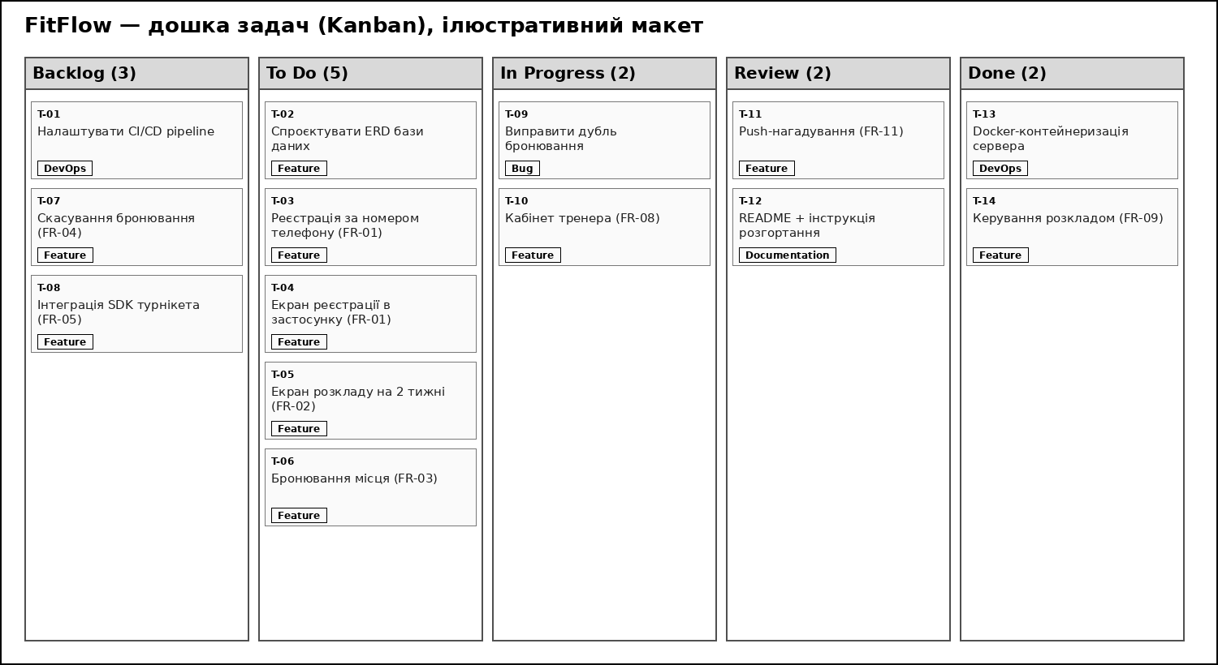

Перелік задач дошки (14 задач, розбиті на дрібні, оцінювані одиниці)
ID | Задача | Реалізує вимогу | Мітка (Label) | Колонка
T-01 | Налаштувати CI/CD pipeline (лінтер, збірка, автотести) | — | DevOps | Backlog
T-02 | Спроєктувати ERD бази даних | FR-01…FR-11 | Feature | To Do
T-03 | Реалізувати API реєстрації за номером телефону | FR-01 | Feature | To Do
T-04 | Реалізувати екран реєстрації в мобільному застосунку | FR-01 | Feature | To Do
T-05 | Реалізувати екран розкладу групових тренувань на 2 тижні | FR-02 | Feature | To Do
T-06 | Реалізувати бронювання місця з атомарним лічильником | FR-03 | Feature | To Do
T-07 | Реалізувати скасування бронювання (не пізніше ніж за 2 год) | FR-04 | Feature | Backlog
T-08 | Інтегрувати SDK турнікета та генерацію QR-коду | FR-05 | Feature | Backlog
T-09 | Виправити дублювання бронювання при паралельних запитах | FR-03 | Bug | In Progress
T-10 | Реалізувати кабінет тренера з відміткою присутності | FR-08 | Feature | In Progress
T-11 | Налаштувати push-нагадування за 2 год до заняття | FR-11 | Feature | Review
T-12 | Написати README та інструкцію розгортання | — | Documentation | Review
T-13 | Налаштувати Docker-контейнеризацію сервера | — | DevOps | Done
T-14 | Реалізувати керування розкладом адміністратором | FR-09 | Feature | Done
У колонку To Do перенесено 5 задач (T-02…T-06) — це Sprint Backlog першого спринту, деталізований у Завданні 4.

Завдання 4. Sprint Planning

Ціль спринту (Sprint Goal)
До кінця Спринту 1 клієнт може зареєструватися за номером телефону, переглянути розклад групових тренувань на найближчі 2 тижні та забронювати місце на заняття — весь сценарій перевірено на staging-середовищі.

Sprint Plan
ID | Задача | Оцінка, год | Виконавець | Реалізує вимогу
T-02 | Спроєктувати ERD бази даних (клієнти, заняття, бронювання) | 6 | Full-stack розробник | FR-01…FR-03
T-03 | Реалізувати API реєстрації за номером телефону + код підтвердження | 8 | Full-stack розробник | FR-01
T-04 | Реалізувати екран реєстрації в мобільному застосунку | 6 | Мобільний розробник | FR-01
T-05 | Реалізувати екран розкладу з фільтром на 2 тижні | 10 | Мобільний розробник | FR-02
T-06 | Реалізувати бронювання місця з атомарним лічильником вільних місць | 12 | Full-stack розробник | FR-03
T-06a | Написати тест-кейси бронювання за AC-FR-03-01 і AC-FR-03-02 | 5 | Тестувальник | FR-03
Разом |  | 47

Definition of Done для спринту
- усі задачі спринту мають статус Done на дошці;
- код пройшов Code Review щонайменше одним іншим членом команди;
- усі автотести (юніт- та інтеграційні) проходять успішно;
- немає відкритих критичних або блокуючих дефектів (мітка Bug із пріоритетом Critical/High);
- функціонал перевірено вручну за критеріями прийнятності AC-FR-01 і AC-FR-03-01/02;
- код злито (merge) в основну гілку без конфліктів;
- виконано розгортання на тестовому (staging) середовищі.

Завдання 5. DORA-рефлексія

Deployment Frequency
CI/CD pipeline (задача T-01) автоматично збирає й розгортає кожен злитий приріст на staging, а завершення спринту раз на 2 тижні дає гарантований реліз на прод. Це проміжний рівень — до Elite (кілька релізів на день) команда може наблизитися, впровадивши feature-флаги й розгортання одразу після проходження Review, не чекаючи кінця спринту.

Lead Time for Changes
Дрібні, оцінювані в годинах задачі (T-02…T-06a) проходять дошку швидко, а обов'язкова колонка Review з Code Review не дає задачам застрягати без зворотного зв'язку. Чим менша задача, тим коротший час від коміту до потрапляння в реліз — саме тому вимога «дрібна, оцінювана задача, а не «зробити бекенд»» напряму скорочує Lead Time.

Change Failure Rate
Definition of Done вимагає пройденого Code Review, автотестів і перевірки за критеріями прийнятності (AC) перед тим, як задача потрапить у Done — це відсіює частину дефектів ще до релізу. Окремо виділена мітка Bug з пріоритетом Critical/High дозволяє команді бачити й блокувати реліз, поки такі дефекти відкриті.

MTTR (Mean Time to Restore)
План підтримки (SLA) і Changelog з фази «Супровід» фіксують, яка версія працює в проді й що в ній змінилося, а CI/CD pipeline дозволяє швидко відкотитися на попередню стабільну збірку. Мітка DevOps на дошці виділяє задачі інфраструктури окремо, тому інцидент, пов'язаний з розгортанням чи турнікетом, одразу видно й можна пріоритезувати без плутанини з фічами.

Контрольні запитання

1. За якими критеріями обирають модель SDLC для проєкту?
Стабільність вимог (чи вони зафіксовані, чи уточнюються по ходу), розмір і досвід команди, критичність системи та рівень ризиків, потреба в юридичній силі документа (тендер, держзакупівля) і бажана частота релізів замовнику.

2. Як обрана модель SDLC пов'язана з категорією методу програмної інженерії?
Waterfall і V-модель спираються на структурні та формальні методи з жорсткою послідовністю фаз і повною документацією перед переходом далі. Ітераційні моделі (RUP) пов'язані з об'єктно-орієнтованими методами аналізу й проєктування. Agile-моделі (Scrum, Kanban) спираються на гнучкі методи з короткими ітераціями, мінімумом документації та постійним зворотним зв'язком від замовника — саме такий зв'язок використано у Завданні 1 для FitFlow.

3. Чим дорожня карта (Roadmap) відрізняється від Sprint Backlog?
Roadmap — це високорівневий план усього проєкту чи кількох спринтів наперед: фази, релізи, ключові віхи в часі (як у Завданні 2.2). Sprint Backlog — деталізований список конкретних, оцінених у годинах задач одного поточного спринту (як у Завданні 4), який часто змінюється в межах самого спринту.

4. Які колонки типової Kanban-дошки і що означає перехід задачі між ними?
Backlog (усі задачі, ще не заплановані в спринт) → To Do (заплановані на поточний спринт) → In Progress (в активній роботі) → Review (очікує Code Review чи перевірки тестувальником) → Done (відповідає Definition of Done). Перехід задачі між колонками показує зміну відповідального й статусу готовності, а не просто «замітку про прогрес».

5. Що таке Definition of Done і чим він відрізняється від критерію прийнятності однієї задачі?
Критерій прийнятності (AC), наприклад AC-FR-03-01, перевіряє одну конкретну вимогу через сценарій Given-When-Then. Definition of Done стосується готовності всього спринту чи релізу: чи всі задачі мають статус Done, чи пройдені всі AC, чи є Code Review й автотести, чи виконано розгортання — тобто DoD агрегує результати багатьох окремих AC плюс організаційні пункти, яких немає в жодному окремому AC.

6. Як налаштована дошка задач і Git-процес команди впливають на метрики DORA?
Дрібні задачі з дошки й обов'язковий Code Review скорочують Lead Time for Changes і знижують Change Failure Rate, оскільки дефекти відсіюються до релізу. CI/CD pipeline, пов'язаний з колонкою Done, підвищує Deployment Frequency, а мітка DevOps і задокументований SLA-процес скорочують MTTR у разі інциденту — детальніше це розкрито в Завданні 5.

7. Чому задачі оцінюють у годинах до початку спринту, а не під час нього?

Оцінка до Sprint Planning дозволяє команді порівняти сумарний обсяг задач із реальною capacity (як у Завданні 4, де сума 47 год порівнюється з доступним часом команди за 2 тижні) і свідомо сформувати Sprint Backlog, а не перевантажити спринт. Оцінка під час виконання спринту вже не впливає на рішення про обсяг — вона лише фіксує факт постфактум і не допомагає плануванню.

